**1.進入學校首頁/雲端與教學/全國中小學題庫網**

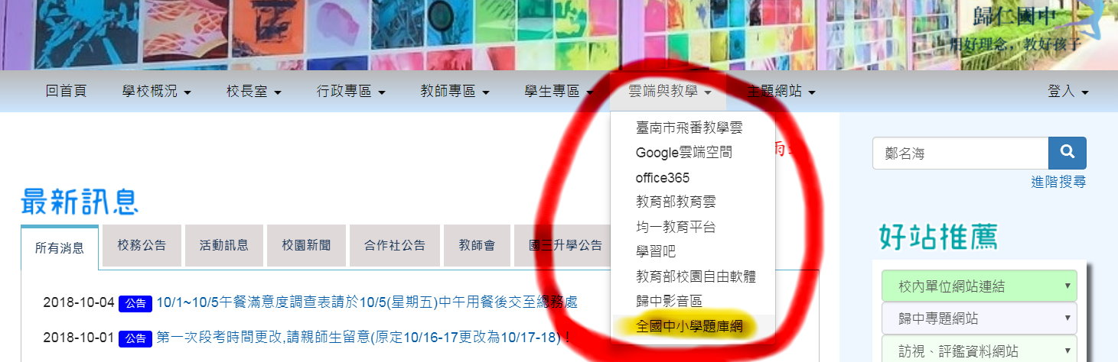

**2.如果要查詢本校，請輸入”市立歸仁國中”，然後再選取年度、學期、段考、科目。**

**3.也可查詢有上傳學校之考題，但不一定有喔！**

